17-金属技研の加速器に関する受けとめ
西田の意見
• 以前からの大きな意見変更はなし （ただし、新規資料につき、確認事項、多数。）
• 基本的に、柏木先生より適切な評価を西田はできないため、柏木先生の意見を正、としていただきたい
• が、拝見した（先生方の）評価は、「定格1mA機」、「理想的な加速器」を前提とした評価で、少し酷評過ぎるのでは？と感じている。
• あくまで、Ac-225製造用電子ライナックを「安く」「早く」つくるために、金技の加速器を活用できないか、
• １００点の加速器をつくることが目的ではなく、事業化に有効利用ことが目的、
• その観点で流用する余地は全くないのか、という前提で評価すれば、
• 「 全く使い物にならない」、「手出しすべきではない」、という評価にはならないのではないか、と考えている。
• 勿論、資金が潤沢にある、ある程度お金をかけてもよいから、失敗・隘路事項を減らすのが優先、となった場合は、メジ撤退機の流用リスクを回避するのはあり
• 金技の加速器の評価について
• 現状、そのままで事業導入は困難
• 設置施設の制約を外し、問題箇所に十分な対策適用の上で導入すべき
• 40 MeV / 40 kW (1mA) 定格運転は、チャレンジング
• 定格(1mA)がでない、元々メジで失敗、で否定的・懐疑的なのは、承知した上での運用
• 計画した 1 mAが出ないから失敗、はその通りだが、電子ライナックで 40 MeV 1mA でるマシンは世界にない （評価は酷評）
• 300-400 uAで運転は、瞬間最大風速では、既に実績あり。これが連続運転できるかが、一番の注視ポイント。
• 金技の加速器を入れる "スピードメリット"、”コストメリット” は、日立の”これまでの境界条件”での話
• 日立主導 （サイト・建屋の目処）
• 投資金額：制限あり
• 世界の施設建設ラッシュに遅れない（時間軸重視）
• 上記が外れるのであれば、他のとれる選択肢はでてくる。
• 金属技研製で採用案を進める当初の前提 (重要なチェック項目)
• 1- 事業の採算を 300-400 uA 前提で設計する。(1mAはチャレンジング、世界最強級をまずはめざさない。)
• 2- 100h 以上の連続運転が現実的となる改善をしっかりやる ＆ 注視する。
• 現状、14 kW で、電子逆流・270度ベンド下でも、300–350 uA の数時間運転をした、との記載あり。
• 3- メジがやった「検収条件を定めて、それが達成されないと受け取らない」とする、（性能保証させる）
評価の前提
• EL4040 の定格仕様
• 40 MeV / 1 mA / 40 kW
• 運転実績
• 40 MeV / 最大平均電流：約 350 μA / 14 kW
出力 | 運転実績
8 kW 級 | 数１０時間
14 kW 級 | 数時間
40 kW | なし

• 評価の見方
• 40 kW 定格機としての評価： かなりチャレンジング、一度、失敗済み。リスク高。
• （ ↑ 先生方の意見は、こちらベースでは？ 世界でも 1 mAだせる 電子ライナックはない。 ）
• （ 東北大でも avg. 9 kW。金技は瞬間最大風速だが、14 kW だしている。 8 kW は数１０時間。 ）
• 300–400 uA 級実証機としての評価：検討可能の考え
• （ ↑ 日立の導入計画はこの前提、1 mA でれば儲けもの、それで事業設計する、だったのでは？ という西田の認識。）

これまで懸案だった問題点のまとめ
主な問題と対策
No. | 問題 | 主因 | 問題  度 | 対策
1 | ビームが絞れない  ダクト加熱 | 270度ベンド、最終直線部の短さ、  四極電磁石スペース不足 | 低 | 十分な設置スペース確保、  270度ベンドの回避、直線または単純なベンドへ変更  ビームシミュレーションの精緻化
2 | RF電源周辺の放射線 | RF電源が加速器直近、遮蔽不足、  冷却水系分離不足 | 中 | 電源・制御系を遮蔽壁外へ配置  冷却水系分離、線量評価
3 | 電子逆流（バックボンバードメント）  15 kW 以上で出力制限 | EBBにより、電圧印加が頭打ち  電子銃不安定 | 高 | 電子銃高圧パルス化、LEBT / シケイン、入射側偏向電磁石

No.1：ビームが絞れない
• メジ設置室が狭く、270度偏向が必須
• 270度偏向後にエネルギー分散が大きい
• ターゲット前に十分な四極電磁石を置けず、ビームを絞り切れず
• ビームサイズ仕様にも認識齟齬
• メジ：全ビームが Φ15 mm 内 (フル (100%)ビームサイズ) ⇔ 金技：ガウシアンの FWHM が Φ15 mm
• ビームシミュレーションに問題
• 270度ベンド要素なし → 90deg x 3 で代用 (設計ミス)
• 相互チェックなし
✓ 対策
• 施設に十分なスペースを取れれば、対策可能性は高い
• ビームシミュレーションのバリデーション

No.2：RF電源周辺の線量率
• RF電源が加速管、真横で近すぎる （レイアウトが土台無理）
• 冷却水が放射化（ターゲット水とRF電源の冷却水が分離されていない）
• 放射線起因とみられる PLC 等のエラーが頻発
• 遮蔽壁を置くスペースがない
✓ 対策
• 電源は別室
• ターゲット冷却水系を分離
• 十分なレイアウトがあれば、対策可能な問題

No.3：電子逆流（バックボンバードメント）
• 不要電子が逆流し、電子銃へ （負電荷により印加電圧を上げられない）
• 約 13–14 kW 以上で電子銃が不安定化
• 高出力電子ライナックでは本質的に抱えられる問題
✓ 対策
• 電子銃高圧のパルス化 （逆流電子の加速時間を減らす）
• 電子銃–バンチャー間の ベンド（シケイン） （逆流電子を曲げて他へ）

対策と所見まとめ
• 既存問題の多くは、メジの狭隘な設置条件により顕在化（当初要求時の施設設計がわるい）
• 十分な設置スペースがあれば、No.1 と No.2 は大きく改善可能
• No.3 は本質的課題だが、対策余地はあるか （専門家でも容易ではない課題ではある）
✓ 重要ポイント
• 1 mA化 (No.3) に注力よりも、長時間安定して稼働できる改良 (No.1, No.2) に注力し、これでAc-225製造事業の採算性が取れるかどうか

新規資料（金技のレビュー資料）２件に対する評価
評価
• 計画・実機製作・検証の３プロセスのうち、計画部分に多少の疑義があると受け止められる。
新規資料（金技レビュー資料）への評価
評価の見方
✓ 要点
• 新規資料を踏まえると、実機製作後のトラブルだけでなく、設計・シミュレーション段階の見通しに甘さがあった可能性 があるのでは。

• 加速器本体は、40 MeV 加速器としては成立、一方、40 kW / 1 mA 機としては未達、 14 kW / 350 uA 機としては懸念あり
• 問題は「実機の不具合」 + 「いくつかの設計判断」
• ビーム透過率に関して、90 %を切る（88%）、とは伺っていたが、あくまで実測かと認識。（計算で88%, 実測で60-70%）というのは初めて見た。
特に注記・指摘・要確認したい箇所
• 影響がでているのは、基本的に”HEBT” という書きっぷりだが、問題の根幹は本当にHEBTなのか？
• 加速管 - HEBTのビームシミュレーション接続時の処理が適正か？
• ビームハローの取り扱い
• 90% エミッタンスを用いた BT 設計
• ビームシミュレーションのクロスバリデーションは十分か？
• 270 度ベンドのモデル化 （実際に問題があった箇所）
• COMSOL計算も、ハローやディスパージョン無しのビームのみ？ （エミッタンスも90%でリセット？ Waterbagを置いている？ (Gaussian) ）
• 上記に問題が、もしあれば、LEBT / 加速 部分に改善点はないか？
• 加速管出口のビームプロファイルの取り扱いに不適切があるのであれば、加速管出口までで解消する必要はないか。
• LEBT / 加速管でのマッチング・ビームシミュレーション見直し
• プリバンチャの追加（現状の構成では不可、電子銃とバンチャが一体化）
• 電子銃のRF引出し化（ e.g. 三菱重工製）
• 末尾に、 (1)仕様、(2)RF電源、(3) 制御、(4) レイアウト、(5) バックボンバードメント、が課題とある
• より本質的なのは、ビームシミュレーションである可能性はないか、という疑問は、本資料をみた感じた。
要確認１：加速管出口 - HEBT系へのシミュレーション上の接続 (ハロー/90%エミッタンス)
• 図 3.2.3.1-1（位相空間プロット）は、加速管出口時点で、ハローが大きくみえる
• 90% エミッタンスと 100% エミッタンスは １−２桁異なる。
• x 方向：約 18 倍
• y 方向：約 46 倍
• 通常、良質なビームとは言いづらい ( ビームシミュレーションでの取り扱い？？ アパーチャ外の粒子がロストしないなど。 )

• （少数の大きく外れたハローがいると、フルエミッタンスが大きくはなる）
• RF 捕獲不良、低エネルギー粒子、外れ粒子、バンチング不良の可能性
• 上記を数値的・人為的に、過小評価するような取り扱いになっていないかを確認したい。
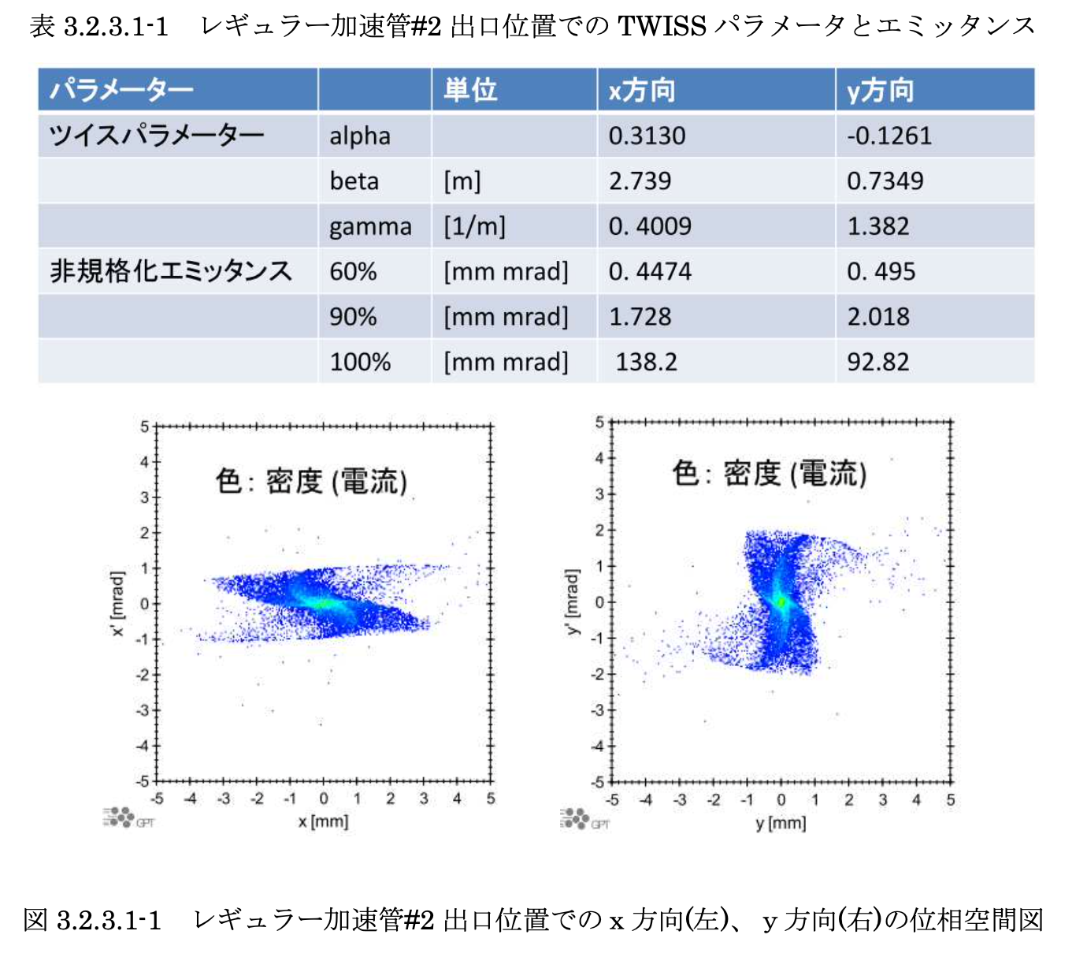
✓ Check
• シミュレーション接続時に、人為的にビームハローを消去していないか。
• 90% エミッタンスの使用が適正か
• 外側 10% のビームロスを過小評価していた場合、数値計算と実験が一致しない結果につながるのでは
• 最後に記載されている、”GPTでの通し計算”でも、一旦、加速管出口まで計算し、とあるが、同様の処理をしていないか

要確認 ２：270 度ベンド変更によるビーム透過率改善の効果と向上策
• 270 度ベンドは、メジの狭隘レイアウトに対応するための苦肉の策
• ビームシミュレーションに適切な要素がなかった（WinAgile）
• 90度ベンド x 3で代用とのこと
• かつ、上記確認点１で、加速管出口でプロファイルが単純化されている懸念？
• 当初の２７０度ベンド入のHEBT設計時にエネルギー分散を十分に扱えていない可能性
• （実際）270 度ベンド後に低エネルギー粒子が横方向へ広がり、実機でもビーム拡がり・ダクト加熱・透過率低下として顕在化
• ２７０度ベンドの設計が不十分だった場合、変更後の２７０度ベンド、適用で改善がみられるはず。
• 改善の時系列が、資料からはわからない（ 数値計算の透過率：８８％、COMSOL最適化後のHEBTでは？ ）
• (1) WinAGILEで90度x3で失敗 （透過率評価なし？）
• (2) COMSOL実磁場270度ベンド (88%)
• (3) 実測 (60-70%)
• 結局、２７０度ベンドの再設計による、透過率向上があって改善したとは言えない、と読める。
• ２７０度ベンドの再設計・適用しても、ディスパージョンの効果が取りきれてない、という主旨であれば、前段部分（LEBT系＋加速管）に問題があるのでは？
• この点に関して、向上策なし（単に２７０度ベンド無しへ変更）の場合、問題が２７０度ベンドになかった場合が想定されないか？

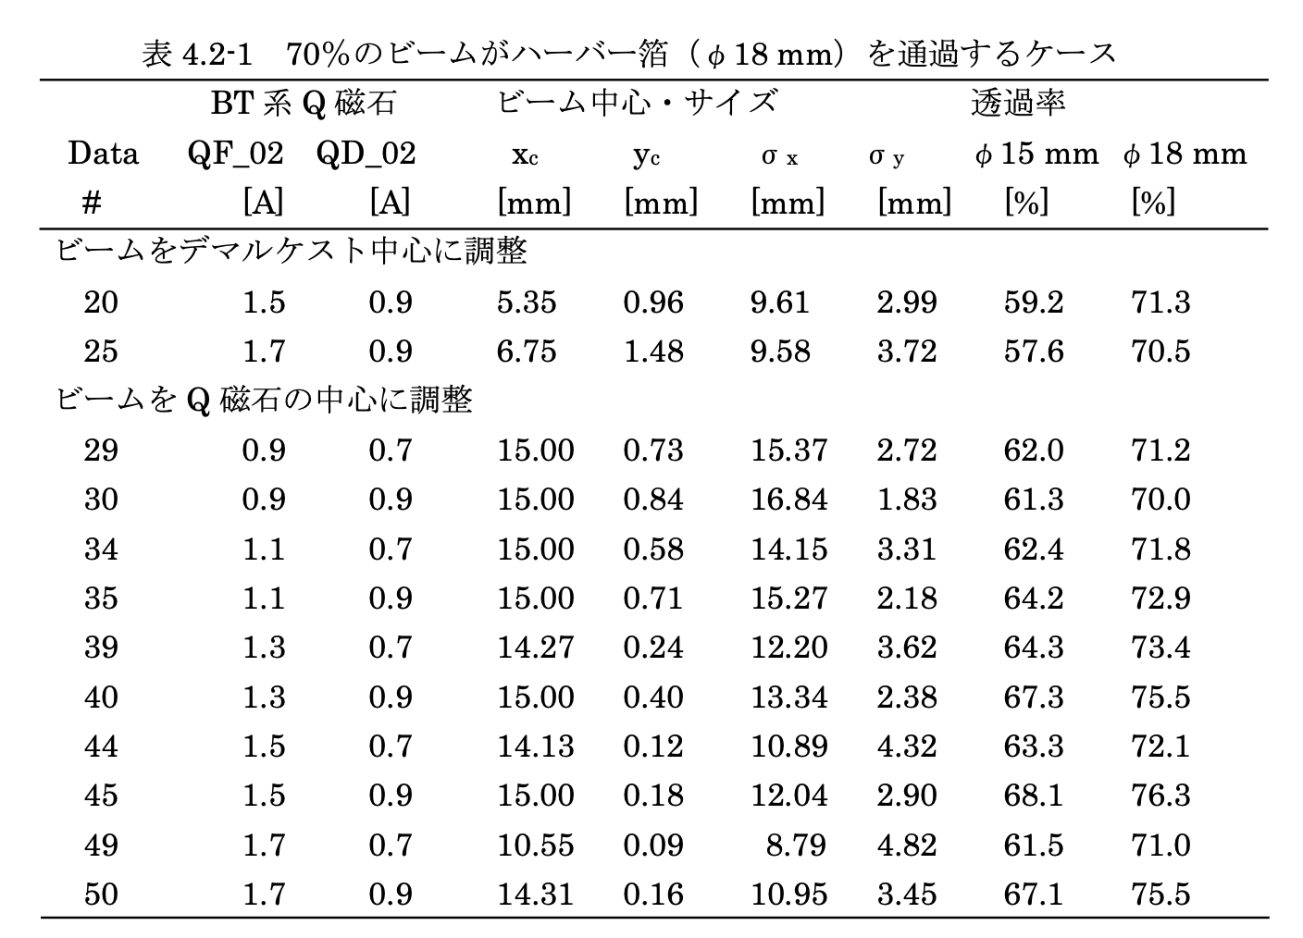
✓ Check
• 改善策（２７０度ベンドの改良）とシミュレーション、実測の時系列的な改善効果の整理が必要
• 実測とシミュレーションの不一致原因の特定（金技からの説明）が必要

要確認３：その他確認事項
• 図 3.1-3 のβはどこのβ？
• 入射時点で、β=0.6 程度とよめるが、本当？（電子銃の引き出し電圧と対応してなさそう）
• 低エネルギー部分の評価は適正？
• バンチャー - レギュラー管などにBPM, CT はみえるが、評価はどうなっているか。
• ビーム縦方向のダイナミクス（ phi - dW/W の位相空間図など ）が全体的に掲載されていないが、確認しているか。
• シミュレーションにおけるロス粒子の取り扱いについて
• COMSOL実磁場計算後のGPTでのトラッキング、または、エンベロープ計算はないのか。
• 当初のWinAGILEの計算のみ
• 全体として、φ15mm 計算で評価しているが、FWHM 5 mm だともっと厳しい透過率になるが、問題ないか。
• バックボンバードメント対策に関して、対策後ビームライン案はあるか？
導入判断・選択肢案
現状の導入判断
導入形態 | 判断
現状そのまま使用 | 不可
1 mA / 40 kW 前提 | リスク大
300–400 uA 級前提で、改修利用 | 検討可
新規製作 | 時間・費用大

• 300-400 uA で改修利用が現実的と考える。
• 時間・費用の制約がないのであれば、新規製作もあり

具体的選択肢案
（A） 改造して使用
• ◎ 既存資産の有効活用 （ スピード・コスト面で優位 ）
• ✗ 流用のため、既存部品の設計仕様に引きずられるリスクはあり
• 前提条件
• 270 度ベンドはやめる
• バックボンバードメント対策
• 放射線防護含めて、極力広いレイアウトで、単純なビームラインを設定
• 本報告を読む以上、直線レイアウトが最も現実的かもしれない
• （現時点で、加速管出口地点でのビーム品質が信用できなさそうであるため）
• 有識者の設計レビュー、及び、シミュレーションのクロスバリデーションを実施する
• 300–400 uA での 100 h 級運転実証を最低限とする。（10日照射スケジュールなら240h）
• 検収条件をしっかり策定し、条件未達で検収不可とする
（B）三菱重工製で新規製作
• ◎ 北大・東北大、納入実績はあり
• ✗ 費用と時間は大きい
• ✗ 金技リソースは活用できない （たぶん、金技の電子加速器事業は終了）
（C）外部有識者設計 + 金技または三菱重工
• ◎ 透明性高い、技術的な失敗も少ない
• ✗ 時間がかかる、責任の所在
• 責任と検収条件の明確化、加速器製作に明確な意思（リーダー）が必須
• ？ 現状との違い
• 現状の有識者：山本さん（外部委託）、現状の製作者：金技
• 柏木先生にお願い → 自動的に三菱重工製となる？
（D）ロードトロン等へ切替
• 日立主軸の場合、Rhodotoronはなかった
• 日立が外れるなら、RhodotronをPDRが買うのはあり得るとは思う。
• ただ、ロードトロンの出力、放射化物の密集、が本当に必要か、という点はある。
（E）低エネルギー部分のみ三菱重工製RF電子銃を使用、加速管とRFは流用、HEBTは新規製作
• ◎ 三菱重工製のRF電子銃を使用（ただしEBBは別途対策必要）
• ✗ 責任の所在、全体ビームライン設計・シミュレーションを所掌する役割が必要
• 柏木先生にビームライン設計をお願いし、三菱重工製のLEBTを入れて、加速管とRFは流用する、HEBTはそこまで費用かからないので新規制作
• → たぶん、金技の立場が微妙（金技の加速器が定格だした、名誉挽回、とはならない）
• 個人的には、最も現実的な解ではないかと考える

